2011普通高校招生考试试题汇编-选修3-5
18 （2011全国卷1）.已知氢原子的基态能量为E，激发态能量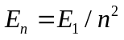，其中n=2,3…。用h表示普朗克常量，c表示真空中的光速。能使氢原子从第一激发态电离的光子的最大波长为
- 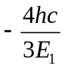B.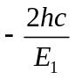 C.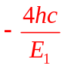 D. 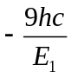
解析：原子从n=2跃迁到+所以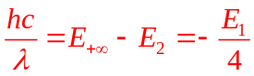故：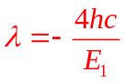选C
19（2011海南）.模块3-5试题（12分）
（1）（4分）2011年3月11日，日本发生九级大地震，造成福岛核电站的核泄漏事故。在泄露的污染物中含有¹³¹I和¹³⁷Cs两种放射性核素，它们通过一系列衰变产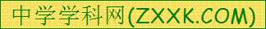生对人体有危害的辐射。在下列四个式子中，有两个能分别反映¹³¹I和¹³⁷Cs衰变过程，它们分别是_______和__________（填入正确选项前的字母）。¹³¹I和¹³⁷Cs原子核中的中子数分别是________和_______.
A.X₁→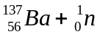 B.X₂→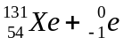 C.X₃→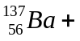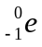 D.X₄→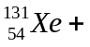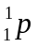
解析：由质量数和核电荷数守恒可以得出正确选项 B C 78 82
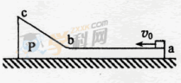
（2）（8分）一质量为2m的物体P静止于光滑水平地面上，其截面如图所示。图中ab为粗糙的水平面，长度为L；bc为一光滑斜面，斜面和水平面通过与ab和bc均相切的长度可忽略的光滑圆弧连接。现有一质量为m的木块以大小为v₀的水平初速度从a点向左运动，在斜面上上升的最大高度为h，返回后在到达a点前与物体P相对静止。重力加速度为g。求
（i）木块在ab段受到的摩擦力f；
（ii）木块最后距a点的距离s。
解析：（i）设木块和物体P共同速度为v,两物体从开始到第一次到达共同速度过程由动量和能量守恒得：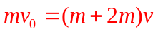 ①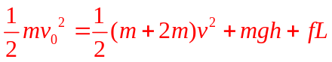②
由①②得：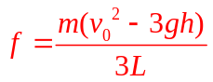③
（ii）木块返回与物体P第二次达到共同速度与第一次相同（动量守恒）全过程能量守恒得：
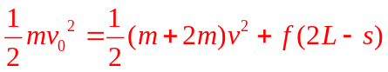④
由②③④得：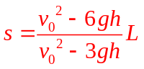
35（2011全国理综）.【物理——选修3-5】
（1）在光电效应试验中，某金属的截止频率相应的波长为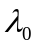，该金属的逸出功为______。若用波长为（<₀）单色光做实验，则其截止电压为______。已知电子的电荷量，真空中的光速和布朗克常量分别为e，c和h
（2）如图，ABC三个木块的质量均为m。置于光滑的水平面上，BC之间有一轻质弹簧，弹簧的两端与木块接触可不固连，将弹簧压紧到不能再压缩时用细线把BC紧连，使弹簧不能伸展，以至于BC可视为一个整体，现A以初速沿BC的连线方向朝B运动，与B相碰并粘合在一起，以后细线突然断开，弹簧伸展，从而使C与A，B分离，已知C离开弹簧后的速度恰为，求弹簧释放的势能。
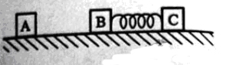
解析：（1）由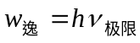和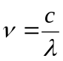得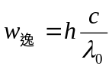
由爱因斯坦质能方程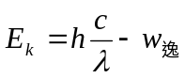和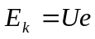得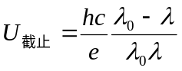
（2）设碰后A、B和C的共同速度的大小为v，由动量守恒得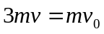 ①
设C离开弹簧时，A、B的速度大小为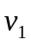，由动量守恒得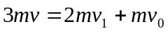 ②
设弹簧的弹性势能为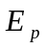，从细线断开到C与弹簧分开的过程中机械能守恒，有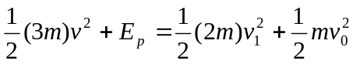 ③
由①②③式得弹簧所释放的势能为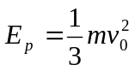 ④

1（2011天津）．下列能揭示原子具有核式结构的实验是
A．光电效应实验 B．伦琴射线的发现 C．α粒子散射实验 D．氢原子光谱的发现
【解析】：物理学史、常识考查题，简单题，其中光电效应实验说明光具有粒子性，A选项错误；X射线（伦琴射线）的发现是19世纪末20世纪初物理学的三大发现（X射线1896年、放射线1896年、电子1897年）之一，这一发现标志着现代物理学的产生，B选项错误；氢原子光谱的发现解释了原子的稳定性以及原子光谱的分立特征，D选项错误；所以选择C。
【答案】：C
- （2011山东）（8分）【物理-物理3-5】
- 碘131核 不稳定，会发生β衰变，其半衰变期为8天。
①碘131核的衰变方程：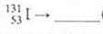（衰变后的元素用X表示）。
②经过________天 75%的碘131核发生了衰变。
- 如图所示，甲、乙两船的总质量（包括船、人和货物）分别为10m、12m，两船沿同一直线同一方向运动，速度分别为2、。为避免两船相撞，乙船上的人将一质量为m的货物沿水平方向抛出甲船，甲船上的人将货物接住，求抛出货物的最小速度。（不计水的阻力）
解析： 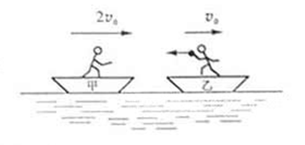
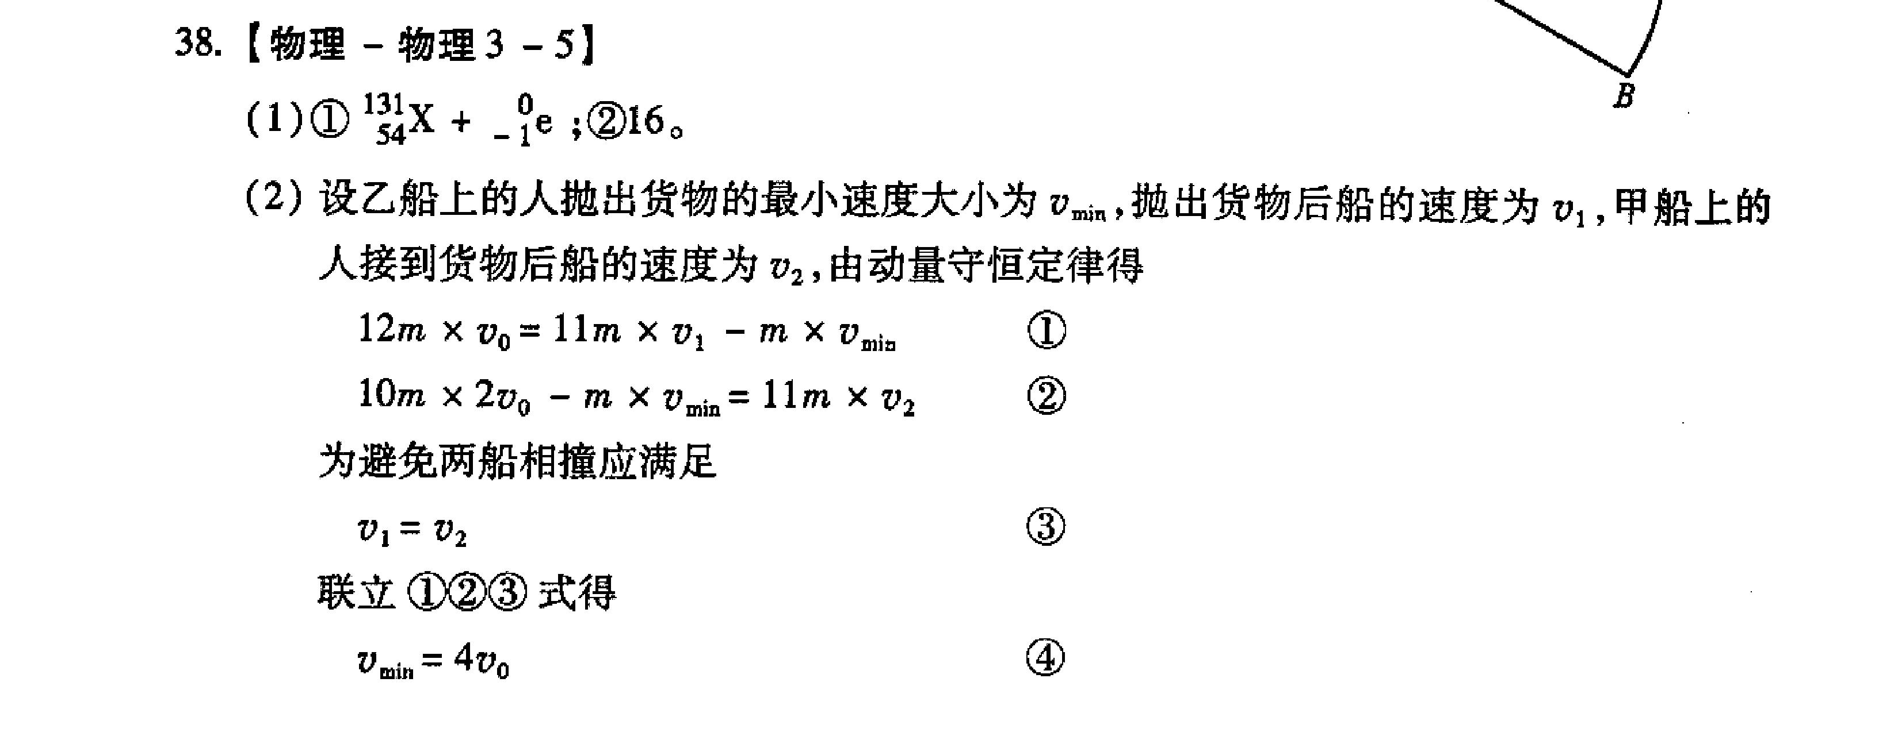

2（2011上海）．卢瑟福利用粒子轰击金箔的实验研究原子结构，正确反映实验结果的示意图是
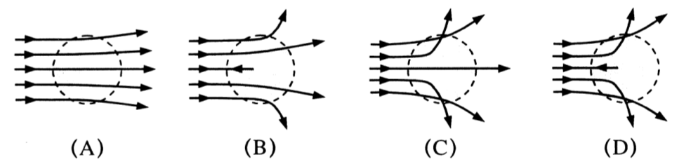
答案：D
3（2011上海）．用一束紫外线照射某金属时不能产生光电效应，可能使该金属产生光电效应的措施是
(A)改用频率更小的紫外线照射 (B)改用X射线照射
(C)改用强度更大的原紫外线照射 (D)延长原紫外线的照射时间
答案：B

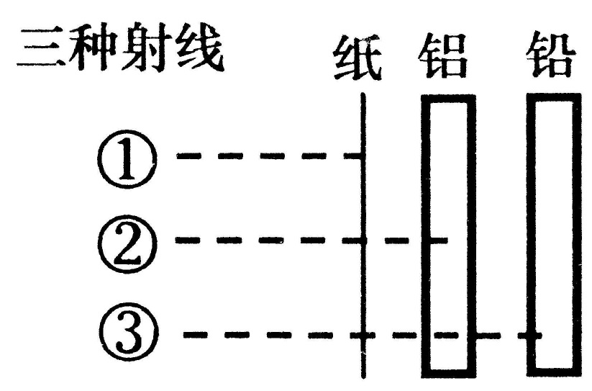
9（2011上海）．天然放射性元素放出的三种射线的穿透能力实验结果如图所示，由此可推知
(A)②来自于原子核外的电子
(B)①的电离作用最强，是一种电磁波
(C)③的电离作用较强，是一种电磁波
(D)③的电离作用最弱，属于原子核内释放的光子

17（2011上海）.用极微弱的可见光做双缝干涉实验，随着时间的增加，在屏上先后出现如图(a)、(b)、(c)所示的图像，则
(A)图像(a)表明光具有粒子性
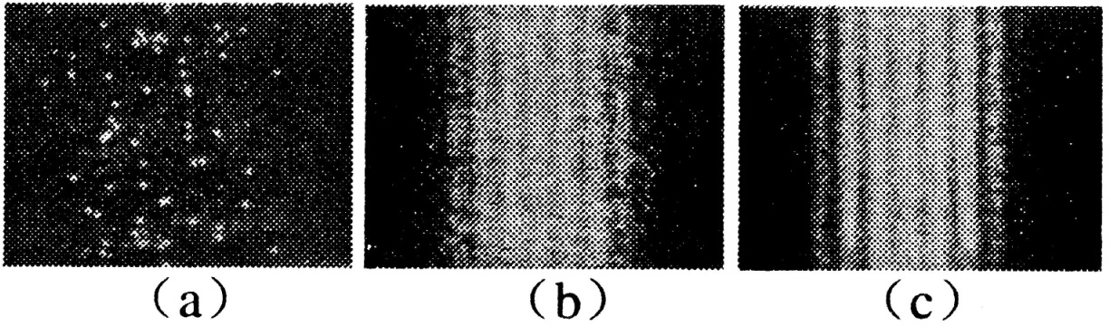
(B)图像(c)表明光具有波动性
(C)用紫外光观察不到类似的图像
(D)实验表明光是一种概率波
答案：ABD

13（201北京）．表示放射性元素碘131（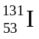）衰变的方程是
A．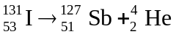 B．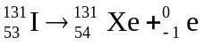
C．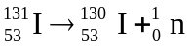 D．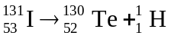
答案：B
21(2011北京)（2）如图2，用"碰撞实验器"可以验证动量守恒定律，即研究两个小球在轨道水平部分碰撞前后的动量关系。
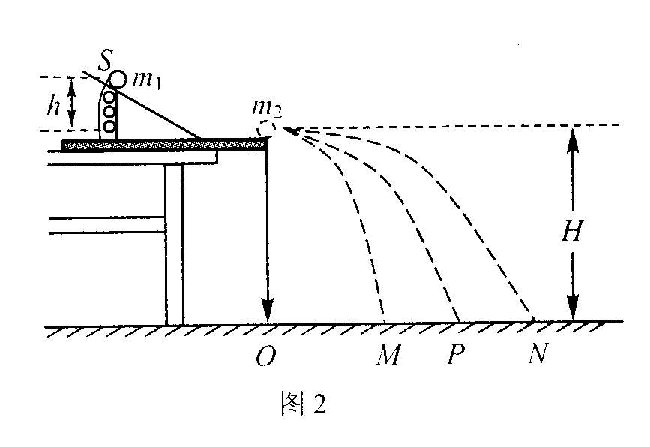
实验中，直接测定小球碰撞前后的速度是不容易的。但是，可以通过仅测量______ (填选项前的符号)，间接地解决这个问题。
- 小球开始释放高度h B．小球抛出点距地面的高度H
C．小球做平抛运动的射程
图2中O点是小球抛出点在地面上的垂直投影。实验时，先让入射球m_{l}多次从斜轨上S位置静止释放，找到其平均落地点的位置P，测量平抛射程OP。
然后，把被碰小球m₂静置于轨道的水平部分，再将入射球m_{l}从斜轨上S位置静止释放，与小球m₂相碰，并多次重复。接下来要完成的必要步骤是_________。(填选项前的符号)
A．用天平测量两个小球的质量m_{l}、m₂ B．测量小球m₁开始释放高度h C．测量抛出点距地面的高度H
D．分别找到m₁、m₂相碰后平均落地点的位置M、N E．测量平抛射程OM，ON
若两球相碰前后的动量守恒，其表达式可表示为_________ (用中测量的量表示)；若碰撞是弹性碰撞，那么还应满足的表达式为___________ (用中测量的量表示)。
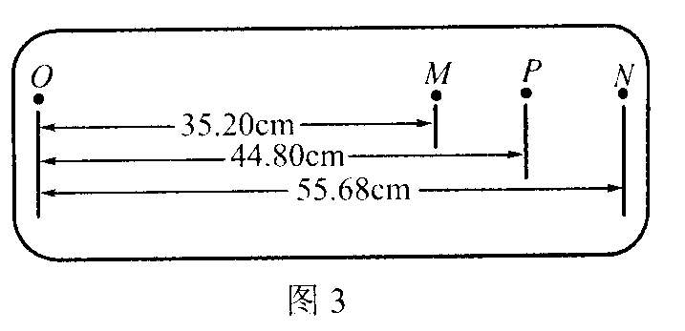
经测定，m₁=45.0g，m₂=7.5g，小球落地点的平均位置距O点的距离如图3所示。碰撞前、后m₁的动量分别为p₁与p₁´，则p₁:p₁´=____ :11；若碰撞结束时m₂的动量为p₂´，则p₁´: p₂´=11:_______。
实验结果表明，碰撞前、后总动量的比值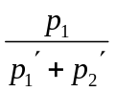为____________。
有同学认为，在上述实验中仅更换两个小球的材质，其它条件不变，可以使被碰小球做平抛运动的射程增大。请你用中已知的数据，分析和计算出被碰小球m₂平抛运动射程ON的最大值为________cm。
21答案：（2）C
ADE或DEA或DAE
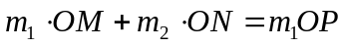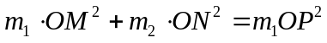
14 2.9 11.01
76.8
18（201广东）.光电效应实验中，下列表述正确的是
A.光照时间越长光电流越大
B.入射光足够强就可以有光电流
C.遏止电压与入射光的频率有关
D.入射光频率大于极限频率才能产生光电子

解析：光电流的大小只与到达阳极的光电子个数有关，A错。由hv=W+E_{k}和Uq=E_{k}知，CD正确。选CD

